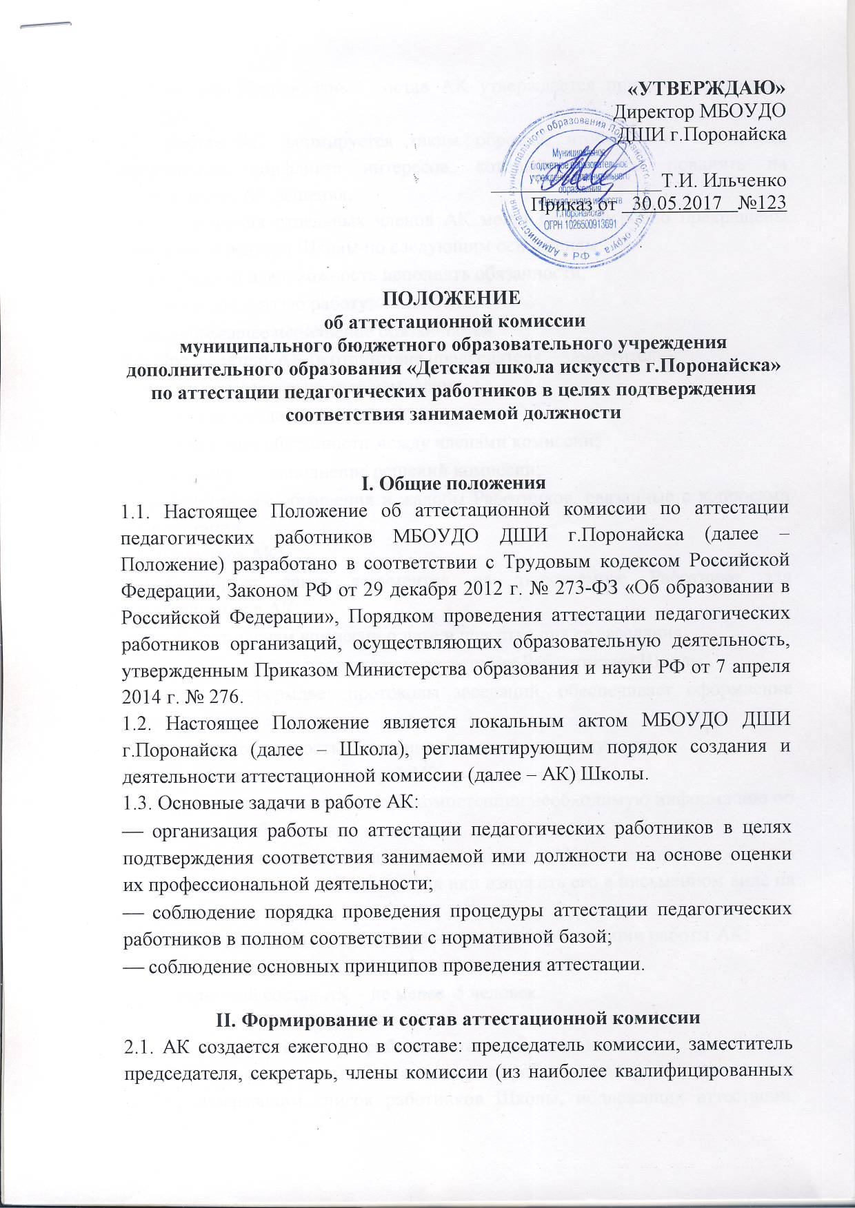

работников). Персональный состав АК утверждается приказом директора Школы.
2.2. Состав АК формируется таким образом, чтобы была исключена возможность конфликта интересов, который мог бы повлиять на принимаемые АК решения.
2.3. Полномочия отдельных членов АК могут быть досрочно прекращены приказом директора Школы по следующим основаниям:
⎯ физическая невозможность исполнять обязанности;
⎯ переход на другую работу;
⎯ ненадлежащее исполнение обязанностей.
2.4. Председатель АК (в отсутствие председателя – заместитель):
⎯ руководит деятельностью комиссии;
⎯ проводит заседания комиссии;
⎯ распределяет обязанности между членами комиссии;
⎯ контролирует исполнение решений комиссии;
⎯ рассматривает обращения и жалобы Работников, связанные с вопросами их аттестации.
2.5. Секретарь АК:
⎯ формирует пакет документов на аттестуемого Работника для представления в АК;
⎯ сообщает членам комиссии о дате и повестке дня ее заседания;
⎯ ведет учет сроков прохождения аттестации Работниками Школы;
⎯ ведет и оформляет протоколы заседаний, обеспечивает оформление аттестационных листов;
⎯ несет ответственность за ведение и сохранность документов.
2.7. Член (независимый эксперт) АК:
⎯ запрашивает в пределах своей компетенции необходимую информацию об аттестуемых Работниках;
⎯ в случае несогласия с решением, принятым АК, имеет право требовать внесения в протокол особого мнения или изложить его в письменном виде на имя председателя;
⎯ вносит предложения по совершенствованию организации работы АК;
⎯ осуществляет свои полномочия на безвозмездной основе.
2.8. Численный состав АК – не менее 5 человек.

III. Порядок работы аттестационной комиссии
3.1. Работодатель знакомит педагогических работников с распорядительным актом, содержащим список работников Школы, подлежащих аттестации, график проведения аттестации, под роспись не менее чем за 30 календарных дней до дня проведения их аттестации по графику.
3.2. Для проведения аттестации на каждого педагогического работника работодатель вносит в АК представление.
3.3. Работодатель знакомит педагогического работника с представлением под роспись не позднее чем за 30 календарных дней до дня проведения аттестации. После ознакомления с представлением педагогический работник по желанию может представить в АК дополнительные сведения, характеризующие его профессиональную деятельность за период с даты предыдущей аттестации (при первичной аттестации – с даты поступления на работу). При отказе педагогического работника от ознакомления с представлением составляется акт, который подписывается работодателем и лицами (не менее двух), в присутствии которых составлен акт.
3.4. Аттестация проводится на заседании АК с участием педагогического работника.
3.5. Заседание АК считается правомочным, если на нем присутствуют не менее двух третей ее членов.
3.6. В случае отсутствия педагогического работника в день проведения аттестации на заседании АК по уважительным причинам, его аттестация переносится на другую дату, и в график аттестации вносятся соответствующие изменения, о чем работодатель знакомит работника под роспись не менее чем за 30 календарных дней до новой даты проведения его аттестации.
3.7. При неявке педагогического работника на заседание АК без уважительной причины аттестационная комиссия проводит аттестацию в его отсутствие.
3.8. АК рассматривает представление, дополнительные сведения, представленные самим педагогическим работником, характеризующие его профессиональную деятельность (в случае их представления).
3.9. По результатам аттестации педагогического работника АК принимает одно из следующих решений:
⎯ соответствует занимаемой должности (указывается должность педагогического работника);
⎯ не соответствует занимаемой должности (указывается должность педагогического работника).
3.10. Решение принимается АК в отсутствие аттестуемого педагогического работника открытым голосованием большинством голосов членов аттестационной комиссии, присутствующих на заседании.
3.11. При прохождении аттестации педагогический работник, являющийся членом АК, не участвует в голосовании по своей кандидатуре.
3.12. В случаях, когда не менее половины членов АК, присутствующих на заседании, проголосовали за решение о соответствии работника занимаемой должности, педагогический работник признается соответствующим занимаемой должности.
3.13. Результаты аттестации педагогического работника, непосредственно присутствующего на заседании АК, сообщаются ему после подведения итогов голосования.
3.14. Аттестационные комиссии организаций дают рекомендации работодателю о возможности назначения на соответствующие должности педагогических работников лиц, не имеющих специальной подготовки или стажа работы, установленных в разделе «Требования к квалификации» раздела «Квалификационные характеристики должностей работников образования» Единого квалификационного справочника должностей руководителей, специалистов и служащих и (или) профессиональными стандартами, но обладающих достаточным практическим опытом и компетентностью, выполняющих качественно и в полном объеме возложенные на них должностные обязанности.
3.15. В случае признания педагогического работника по результатам аттестации несоответствующим занимаемой должности вследствие недостаточной квалификации трудовой договор с ним может быть расторгнут в соответствии с пунктом 3 части 1 статьи 81 Трудового кодекса РФ. Увольнение по данному основанию допускается, если невозможно перевести педагогического работника с его письменного согласия на имеющуюся у работодателя работу (как вакантную должность или работу, соответствующую квалификации работника, так и вакантную нижестоящую должность или нижеоплачиваемую работу), которую работник может выполнять с учетом его состояния здоровья (часть 3 статьи 81 Трудового кодекса РФ).
3.16. Результаты аттестации в целях подтверждения соответствия педагогических работников занимаемым ими должностям на основе оценки и профессиональной деятельности педагогический работник вправе обжаловать в соответствии с законодательством Российской Федерации.

IV. Реализация решения аттестационной комиссии
4.1. Результаты аттестации педагогических работников заносятся в протокол, подписываемый председателем, заместителем председателя, секретарем и членами АК, присутствовавшими на заседании, который хранится с представлениями, дополнительными сведениями, представленными самими педагогическими работниками, характеризующими их профессиональную деятельность (в случае их наличия), у работодателя.
4.2. На педагогического работника, прошедшего аттестацию, не позднее двух рабочих дней со дня ее проведения секретарем АК составляется выписка из протокола, содержащая сведения о фамилии, имени, отчестве (при наличии) аттестуемого, наименовании его должности, дате заседания АК, результатах голосования, о принятом АК решении. Работодатель знакомит педагогического работника с выпиской из протокола под роспись в течение трех рабочих дней после ее составления. Выписка из протокола хранится в личном деле педагогического работника.

